**MAKALAH**

**TEKNOLOGI WEB SERVICE**

**“USER INTERFACE”**



**OLEH:**

192240 AGUSTINUS KOMBONG KILA

202019 MUH FARHAN RAMADHAN

202020 MIFTAHUL HAQ RAJAB

202027 IMANUEL J.P NANLOHY

6TTWS-D

PROGRAM STUDI TEKNIK INFORMATIKA UNIVERSITAS DIPA MAKASSAR TAHUN AJARAN 2022/2023

# KATA PENGANTAR

Segala puji dan syukur kami panjatkan kepada Tuhan yang Maha Esa karena rahmat dan hidayah-Nya sehingga kami mampu menyelesaikan tugas makalah ini dengan tepat waktu.

Tak lupa, kami juga mengucapkan terima kasih yang sebesar-besarnya kepada dosen mata kuliah Teknologi Web Service, Ibu Annah S.Kom.,MT. selaku pembimbing dalam penyusunan makalah ini.

Kami sangat berharap makalah ini dapat berguna dalam rangka menambah wawasan serta pengetahuan kita mengenai User Interface. Kami juga menyadari sepenuhnya bahwa di dalam tugas ini terdapat kekurangan-kekurangan dan jauh dari apa yang kami harapkan. Untuk itu, kami berharap adanya kritik, saran dan usulan demi perbaikan di masa yang akan datang, mengingat tidak ada sesuatu yang sempurna tanpa sarana yang membangun.

Semoga makalah sederhana ini dapat dipahami bagi siapapun yang membacanya.Sekiranya laporan yang telah disusun ini dapat berguna bagi kami sendiri maupun orang yang membacanya. Sebelumnya kami mohon maaf apabila terdapat kesalahan kata-kata yang kurang berkenan dan kami memohon saran yang membangun demi perbaikan dimasa depan.

Makassar, 9 Mei 2023

Penulis

# DAFTAR ISI

KATA PENGANTAR 1

DAFTAR ISI 2

BAB I 3

PENDAHULUAN 3

1.1 Latar Belakang 3

1.2 Rumusan masalah 4

1.3 Tujuan 4

1.4 Batasan Masalah 4

BAB II 5

PEMBAHASAN 5

2.1. Pengertian User Interface 5

2.2. Kebutuhan Tools Mobile 5

2.3. Komponen UI 7

2.4. Pengenalan UI 8

2.5. Pengenalan Library 10

2.5. Implementasi UI 11

BAB III 12

PENUTUP 12

3.1 Kesimpulan 13

3.2 Saran 13

DAFTAR PUSTAKA 14

# 

# BAB I

# PENDAHULUAN

## Latar Belakang

User Interface (UI) merupakan sistem dan bagian yang paling penting dari setiap program,karena dapat menentukan seberapa mudah program tersebut memberikan respons atau timbal balik dari yang diperintahkan oleh pengguna, studi dalam interaksi manusia dan komputer memberi rekomendasi terkait interaktivitas.

User interface sangat penting untuk cara orang memandang dan memiliki pengalaman dan desain yang membuat penggunanya menjadi terbiasa. User Interface (UI) dirancang dengan desain beberapa aspek, mulai dari layout, gambar logo, pemilihan warna yang sesuai, typography yang mudah dibaca dan yang lainnya untuk mempermudah penggunanya, tampilan yang menarik juga harus menyesuaikan dengan berbagai perangkat agar pengguna nyaman dalam menggunakannya.

User Interface menghubungkan desain dengan kehidupan nyata yang bisa disinkronkan ke dalam desain logo atau bentuk ikon pada sebuah tool, sehingga hasilnya dapat mencapai keseimbangan antara faktor manusia dan teknis tujuan. Saat mendesain antarmuka pengguna untuk meningkatkan kepercayaan, penting bahwa perangkat lunak menyeimbangkan antarmuka secara nyata.

User Interface menghubungkan desain dengan kehidupan nyata yang bisa disinkronkan contohnya ke dalam desain logo atau bentuk ikon pada sebuah tool, sehingga hasilnya dapat mencapai keseimbangan antara faktor manusia dan teknis tujuan. Saat mendesain antarmuka pengguna untuk meningkatkan kepercayaan, penting bahwa perangkat lunak menyeimbangkan antarmuka secara nyata.

## Rumusan masalah

Berdasarkan latar belakang yang telah diuraikan, terdapat beberapa permasalahan yang dapat dirumuskan sebagai berikut :

1. Apa saja elemen-elemen kunci yang harus diperhatikan dalam mendesain user interface untuk aplikasi mobile?
2. Apa saja prinsip-prinsip dasar yang harus diperhatikan dalam mendesain user interface yang efektif dan efisien?

## Tujuan

Tujuan makalah user interface (UI) adalah untuk membahas konsep dasar tentang UI dan pentingnya UI dalam pengembangan aplikasi. Makalah ini juga bertujuan untuk memberikan pemahaman tentang bagaimana sebuah UI yang baik dapat meningkatkan pengalaman pengguna dan memberikan keuntungan pada bisnis atau organisasi.

## Batasan Masalah

Adapun batasan masalah dari perumusan masalah di atas adalah:

1. Makalah ini hanya membahas konsep dasar tentang UI dan tidak membahas secara detail setiap aspek dari pengembangan UI.
2. Makalah ini terbatas pada aplikasi desktop dan mobile, dan tidak membahas tentang UI pada platform lain seperti web dan game.
3. Makalah ini tidak membahas secara rinci tentang teknologi dan alat yang digunakan dalam pengembangan UI, tetapi hanya memberikan gambaran umum tentang alat-alat dan teknologi yang tersedia.

# BAB II

# PEMBAHASAN

1. Pengertian User Interface

User Interface adalah tampilan visual sebuah produk yang menghubungkan sistem dengan pengguna *(user).* Sistem ini bisa berupa website, aplikasi atau lainnya.

User interface atau UI adalah tampilan yang meliputi bentuk, warna, dan tulisan yang didesain semenarik mungkin. Nah, karena user interface adalah tampilan sebuah produk dilihat oleh pengguna, maka harus tampak menarik. Singkatnya, user interface design itu harus diperhatikan.

Analoginya seperti ini. Sebuah rumah akan dilihat dari halaman depan rumah, letak pintu utama, dan jendela. Nah, user interface adalah tampilan rumah yang Anda lihat itu.

Penataan tampilan UI adalah hal lumrah pada sistem operasi, aplikasi, website, maupun blog.

Sebagai contoh pertama, Anda pernah mengambil mata kuliah desain grafis, pasti anda pernah membuat desain logo/banner dari sebuah software , maka itu lah yang disebut user interface sebuah tampilan yang akan dilirik oleh user atau pengguna.

Contoh kedua, ialah  Anda pasti pernah melihat tampilan menu-menu aplikasi ataupun website pada smartphone Anda, Jika Anda membuka aplikasi Google Play Store, maka itu lah yang disebut user interface

1. Kebutuhan Tools Mobile

 UI berfokus pada antarmuka pengguna dan berhubungan dengan sisi estetika suatu desain dan terdapat banyak sekali tools UI design yang sering dipakai oleh seorang User Interface dalam membuat sebuah desain.

Ada beberapa kebutuhan tools yang di sering digunakan user interface yaitu :

### 1. Figma

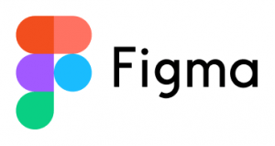

Mungkin kalian tidak asing dengan yang namanya Figma. Ya, Figma adalah salah satu tools desain yang populer. Figma sangat cocok digunakan oleh seorang UI designer dalam melakukan pekerjaan mereka.

Figma merupakan platform yang berbasis *cloud*, jadi kamu bisa menyimpan *file* hasil desainmu secara *online*, tanpa perlu menyimpannya di PC/Laptop kamu secara manual seperti aplikasi lain pada umumnya. Figma dapat berjalan pada web browser, seperti Google Chrome, Mozilla Firefox, Safari, dll, sehingga Figma dapat digunakan di semua sistem operasi, baik Windows, MacOS, dan Linux.

Salah satu kelebihan dari Figma adalah dapat digunakan untuk berkolaborasi secara *realtime*. Hal ini memungkinkan kita untuk melakukan perubahan pada *file* secara bersamaan sehingga efektif untuk *developer*, *designer*, dan *stakeholder* lainnya dalam berkolaborasi secara langsung.

### 2. Sketch



Tidak kalah populer dengan Figma,[Sketch](https://www.sketch.com/) juga salah satu tools UI design yang digunakan oleh banyak pengguna. Sketch dapat digunakan untuk berbagai kebutuhan mulai dari membuat tampilan *high-fidelity*, membuat icon, *user flow*, ilustrasi, hingga *prototyping*. Di dalam sketch juga terdapat banyak plugin yang bisa kamu gunakan sesuai kebutuhan.

Beberapa fitur yang dapat kamu coba di Sketch antara lain fitur create grid yang dapat digunakan untuk menentukan banyaknya baris dan kolom yang digunakan pada suatu objek. Selain itu, ada juga fitur smart guides untuk melihat jarak antar objek. Selain itu ada satu fitur menarik yang ditawarkan Sketch, yaitu *symbols*. Fitur ini dapat digunakan untuk membuat aset dan elemen UI yang bisa digunakan kembali atau *reusable*. Fitur *symbols* ini sangat membantu desainer dalam membuat desain yang rapi dan konsisten.

### 3. Adobe XD

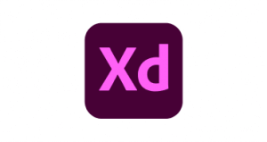

[Adobe XD](https://www.adobe.com/id_id/products/xd.html) adalah tools UI design yang dibuat oleh perusahaan Adobe. Adobe XD dirancang khusus oleh Adobe untuk membuat desain UI atau antarmuka aplikasi baik *mobile* maupun *website*. Adobe XD digunakan oleh hampir semua kalangan UI/UX designer mulai dari pemula hingga profesional karena memiliki banyak fitur menarik serta kemudahan dalam penggunaannya.

Banyak sekali fitur yang terdapat dalam Adobe XD, seperti fitur *repeat grid* yang dapat digunakan untuk membuat duplikasi dan pengulangan suatu objek, fitur *Content-Aware layout* yang memudahkan dalam menyesuaikan layout dan spasi pada suatu objek. Selain itu, ada juga fitur bernama component yang biasa digunakan untuk membuat aset, seperti tombol, form, dll. Dengan fitur ini, semua aset yang telah dibuat dapat digunakan kembali sehingga konsistensi desain akan terjaga. Fitur menarik lain yang dapat ditemukan di Adobe XD adalah fitur *responsive size*. Fitur ini memudahkan seorang UI/UX designer dalam memodifikasi komponen untuk ukuran layar yang berbeda. Tidak hanya itu, masih banyak fitur yang bisa dicoba di Adobe XD, seperti voice trigger dan auto animate.

1. Komponen UI

Secara teknis, empat komponen dasar pembentuk user interface adalah:

* **Tata letak** – penempatan elemen UI yang digunakan

Layout atau tata letak mengatur letak setiap elemen dalam pembuatan tampilan user interface, misalnya teks, gambar, data, judul, serta kesimpulan. Layout yang baik akan mengatur keharmonisan serta keseimbangan UI agar tampilan lebih menarik serta komunikatif. Layout kemudian menjadi dasar penempatan elemen ketika membuat karya.

* **Warna** – warna dari desain antar muka secara umum

Warna adalah salah satu unsur yang memenuhi kelengkapan sebuah desain user interface. Jika tak ada warna, suatu karya ibarat mati. Maka dari itu, pemilihan warna untuk desain harus menjadi perhatian. Suatu desain yang menggunakan pemilihan warna yang tepat diklaim mampu merepresentasikan ilustrasi secara nyata.

* **Tipografi** – kombinasi huruf yang digunakan di user interface

Tipografi sendiri merupakan teknik dalam mengatur huruf dan teks agar menarik serta mudah dimengerti oleh pembaca baik cetak maupun digital. Tipografi memiliki fungsi sebagai sarana untuk menyampaikan informasi secara jelas dan juga dapat juga digunakan untuk menarik perhatian pengguna.

* **Grafik** – ikon yang digunakan sebagai ilustrasi penggunaan system

Grafik ialah sebuah bentuk komunikasi visual dimana dengan sebuah titik atau goresan sederhana dapat mengkomunikasikan pesan kepada orang lain. Hal ini dapat dimanfaatkan untuk menyampaikan pesan atau informasi yang bersifat edukatif.

Jadi, tampilan User Interface dirancang dengan desain beberapa aspek di atas. Jadi, layout, gambar logo, warna, dan typography itu penting. Dengan pemilihan yang tepat dapat mempercantik tampilan aplikasi.

1. Pengenalan UI

User interface (UI) adalah bagian dari sebuah sistem komputer atau aplikasi yang berinteraksi dengan pengguna melalui elemen-elemen visual dan interaktif, seperti menu, tombol, ikon, dan teks. Tujuan dari UI adalah untuk mempermudah interaksi antara pengguna dengan sistem komputer atau aplikasi, sehingga pengguna dapat dengan mudah mengakses informasi dan melakukan tindakan yang diinginkan.

UI meliputi berbagai aspek dalam desain, termasuk tata letak, warna, jenis huruf, dan responsivitas terhadap aksi pengguna. Desain UI yang baik harus mempertimbangkan kebutuhan pengguna dan cara pengguna akan menggunakan sistem atau aplikasi tersebut.

UI dapat ditemukan pada berbagai perangkat, seperti komputer, smartphone, tablet, dan perangkat elektronik lainnya. Penggunaan UI yang efektif dapat membantu meningkatkan efisiensi dan produktivitas pengguna, serta memberikan pengalaman pengguna yang lebih baik. Sebaliknya, UI yang buruk dapat menyebabkan kebingungan, kelelahan mata, dan bahkan frustrasi pada pengguna. Oleh karena itu, desain UI yang baik merupakan hal yang sangat penting dalam pengembangan sistem dan aplikasi.

1. Pengenalan Library

Library pada user interface (UI) adalah kumpulan kode program yang membantu pengembang dalam merancang dan mengembangkan antarmuka pengguna (UI) yang baik dan efektif pada aplikasi atau sistem. Library UI mencakup berbagai jenis komponen UI, seperti tombol, ikon, tata letak, animasi, dan masih banyak lagi.

Library UI tersedia dalam berbagai bahasa pemrograman, seperti JavaScript, Python, Java, C++, dan lain-lain. Beberapa contoh library UI yang populer termasuk React, Angular, Vue, Flutter, dan banyak lagi.

Penggunaan library UI sangat berguna bagi pengembang karena dapat mempercepat dan menyederhanakan proses pengembangan UI. Library UI menyediakan fungsi dan komponen yang telah dirancang dengan baik, sehingga pengembang tidak perlu membuat dari awal dan dapat fokus pada pengembangan fungsionalitas utama aplikasi.

Selain itu, penggunaan library UI juga membantu dalam memastikan konsistensi antara tampilan dan perilaku antarmuka pengguna pada berbagai platform atau perangkat. Penggunaan library UI yang konsisten juga dapat mempermudah pengguna dalam berinteraksi dengan aplikasi atau sistem yang dikembangkan.

Library UI juga dapat membantu pengembang dalam memperbaiki masalah performa UI. Library UI sering diuji dan diperbarui secara teratur, yang memastikan kualitas dan kinerja yang baik dalam penggunaan UI.

Dalam pengembangan UI, penggunaan library sangat penting untuk meningkatkan efisiensi dan produktivitas pengembang, dan juga memberikan pengalaman pengguna yang lebih baik. Oleh karena itu, penggunaan library UI menjadi bagian yang sangat penting dalam pengembangan aplikasi modern.

1. Implementasi UI

Implementasi Rancangan UI dapat menggunakan text editor atau software jika ingin membuat sebuah website ataupun desain. Dalam implementasi pembuatan website menggunakan text editor, maka rancangan akan diubah ke dalam kode program HTML, CSS, dan Javascript, dan jika hanya dalam pembuatan desain tampilan interface maka hanya perlu menerapkan teknik drag and drop sesuai rancangan yang dibuat. Namun, terdapat beberapa software yang menyediakan teknik drag and drop sekaligus source code editor.

#### **Beberapa Perangkat Lunak untuk Implementasi UI**

* Adobe Dreamweaver (Commercial)
* Pingendo (Freemium)
* Silex.me (Open Source)
* Google Web Designer (Free)
* Grapedrop (Freemium)
* Dll

Berikut beberapa tips untuk implementasi rancangan UI pada sebuah website tersebut.

* Buat Tampilan Interface terlihat lebih jelas dari bagian web yang lain. sehingga user dapat lebih memahami alur dari sebuah tampilan yang akan di akses
* Memberikan komposisi warna tampilan yang enak di pandang
* Buat perbedaan antara teks link dan teks biasa agar user dapat membedakan akan hal itu
* Buat Label yang mudah dimengerti pada menu sesuai dengan halaman yang dituju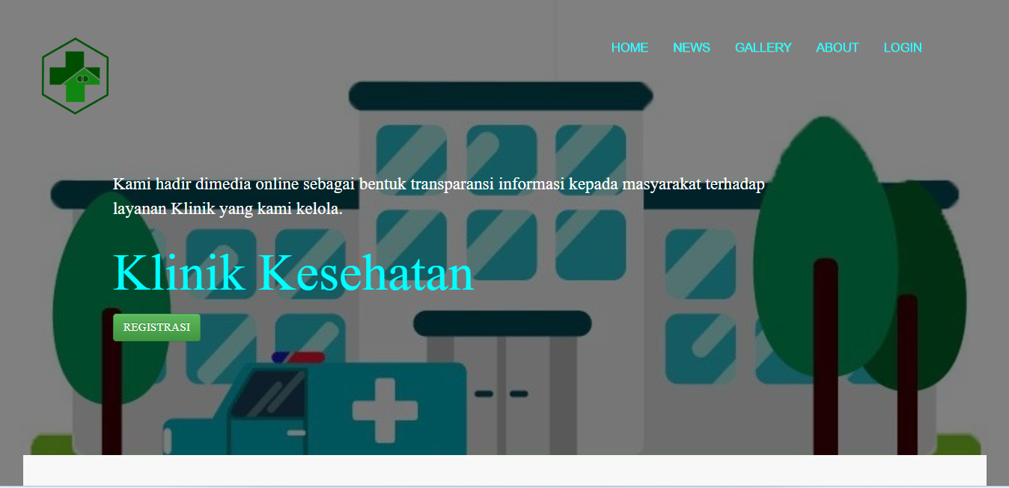 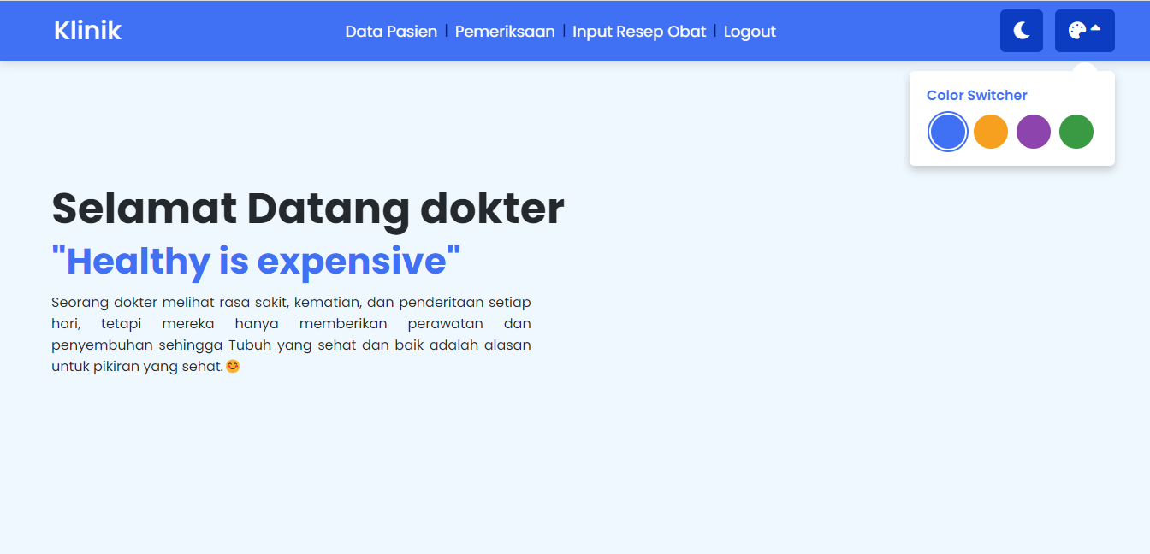CONTOH BENTUK IMPLEMENTASI USER INTERFACE PADA SEBUAH WEBSITE

# BAB III

# PENUTUP

* 1. Kesimpulan

UI merupakan salah satu aspek penting dalam pengembangan aplikasi modern, karena UI adalah antarmuka utama antara pengguna dan sistem komputer. Sebuah UI yang baik dapat meningkatkan pengalaman pengguna, mempercepat proses interaksi pengguna dengan sistem, serta memberikan keuntungan pada bisnis atau organisasi. Oleh karena itu, penting bagi pengembang untuk memahami konsep dasar UI dan prinsip-prinsip dalam merancang dan mengembangkan UI yang baik.

Dalam pengembangan UI, pengembang harus memperhatikan prinsip-prinsip dasar seperti kesederhanaan, konsistensi, efisiensi, kejelasan, dan keindahan. Selain itu, pengembang juga harus mempertimbangkan jenis-jenis UI yang berbeda dan alat-alat yang digunakan dalam pengembangan UI, seperti library dan framework. Tren terbaru dalam pengembangan UI termasuk UI yang responsif dan adaptif, serta teknologi dan praktik terbaru seperti desain material dan desain flat.

Penting juga bagi pengembang untuk melakukan pengujian UI dan praktik terbaik dalam pengujian UI, sehingga dapat memastikan kualitas dan kinerja UI pada aplikasi atau sistem yang dikembangkan. Dalam keseluruhan, pengembangan UI yang baik membutuhkan kerja sama tim yang kuat dan pengembang yang memiliki pemahaman yang baik tentang kebutuhan pengguna dan prinsip-prinsip dasar dalam merancang dan mengembangkan UI yang efektif.

* 1. Saran

Semoga makalah yang kami buat dapat membantu para pembaca untuk memahami tentang user interface. Kami menyadari bahwa makalah ini masih jauh dari kata sempurna, oleh karena itu kritik dan saran yang membangun sangat kami harapkan untuk meningkatkan kualitas makalah kami. Terima kasih telah membaca makalah kami.

# DAFTAR PUSTAKA

<https://www.niagahoster.co.id/blog/user-interface/>

<https://careerfoundry.com/en/blog/ui-design/custom-mobile-application-ui-design-tools/>

<https://www.techfor.id/fungsi-user-interface-ui-dalam-membangun-desain-yang-optimal/>

<https://buildwithangga.com/ebook/komponen-dasar-ui-design/belajar/pengenalan-ui-design>

<https://prezi.com/p/hpl4eewtppgg/merancang-user-interface-menggunakan-library/>

<https://kotakode.com/blogs/14527/Melakukan-Implementasi-Rancangan-User-Interface>

* 192558 Party Yoga Datuan

Pertanyaan 1 :

Apa perbedaan utama dari figma dan adobe xd ?

Jawaban :

Figma dan adobe xd adalah dua perangkat lunak desain grafis yang dirancang khusus untuk desain antarmuka pengguna (ui). Meskipun keduanya memiliki tujuan yang sama, ada beberapa perbedaan utama antara figma dan adobe xd, di antaranya:

1. Aksesibilitas: figma adalah perangkat lunak berbasis cloud, artinya anda bisa mengaksesnya di mana saja dan kapan saja melalui browser web. Sementara adobe xd harus diunduh dan diinstal di komputer anda.
2. Ketersediaan platform: figma tersedia untuk digunakan di windows, mac, dan linux. Sedangkan adobe xd hanya tersedia untuk windows dan mac.
3. Ketersediaan plugin: figma memiliki koleksi plugin yang sangat luas dan terus bertambah, sedangkan adobe xd plugin-nya masih terbatas.
4. Collaborative design: figma sangat populer di kalangan tim desain karena kemampuannya untuk memungkinkan beberapa orang bekerja pada desain yang sama secara bersamaan. Adobe xd juga memiliki fitur kolaborasi, tetapi tidak sekomprehensif figma.
5. Kemampuan prototyping: adobe xd memiliki kemampuan prototyping yang lebih kuat daripada figma, dengan lebih banyak fitur animasi yang dapat digunakan untuk membuat prototipe yang lebih dinamis.

Dalam banyak hal, figma dan adobe xd memiliki fitur yang serupa dan anda dapat menggunakan keduanya untuk melakukan desain ui. Namun, keputusan untuk menggunakan salah satu dari keduanya tergantung pada kebutuhan dan preferensi anda sebagai desainer.

* 202005 Nisma

Pertanyaan 2 :

Apa elemen utama yang perlu di perhatikan dalam pembuatan user interface ?

Jawaban :

Ada empat elemen utama yang perlu di perhatikan dalam pembuatan user interface dalam sebuah komponen dasar pembentuk adalah:

1. **Tata letak** – penempatan elemen ui yang digunakan

Layout atau tata letak mengatur letak setiap elemen dalam pembuatan tampilan user interface, misalnya teks, gambar, data, judul, serta kesimpulan. Layout yang baik akan mengatur keharmonisan serta keseimbangan ui agar tampilan lebih menarik serta komunikatif. Layout kemudian menjadi dasar penempatan elemen ketika membuat karya.

1. **Warna** – warna dari desain antar muka secara umum

Warna adalah salah satu unsur yang memenuhi kelengkapan sebuah desain user interface. Jika tak ada warna, suatu karya ibarat mati. Maka dari itu, pemilihan warna untuk desain harus menjadi perhatian. Suatu desain yang menggunakan pemilihan warna yang tepat diklaim mampu merepresentasikan ilustrasi secara nyata.

1. **Tipografi** – kombinasi huruf yang digunakan di user interface

Tipografi sendiri merupakan teknik dalam mengatur huruf dan teks agar menarik serta mudah dimengerti oleh pembaca baik cetak maupun digital. Tipografi memiliki fungsi sebagai sarana untuk menyampaikan informasi secara jelas dan juga dapat juga digunakan untuk menarik perhatian pengguna.

1. **Grafik** – ikon yang digunakan sebagai ilustrasi penggunaan system

Grafik ialah sebuah bentuk komunikasi visual dimana dengan sebuah titik atau goresan sederhana dapat mengkomunikasikan pesan kepada orang lain. Hal ini dapat dimanfaatkan untuk menyampaikan pesan atau informasi yang bersifat edukatif.